臺北市110學年度國民中學學術性向區域衛星資優教育方案—
「GIFT資優探索營」實施計畫
一、依據
- 特殊教育法及其施行細則。
- 臺北市各級學校資賦優異教育方案。
- 臺北市第16屆教育審議委員會會議決議。
二、目的
- 推廣資優創造力教育活動，以發展學生潛能。
- 提供資賦優異學生多元學習及互相觀摩的機會。
- 透過寒假營隊實作課程，結合科技程式軟體，以多元課程培養未來資優人才。
- 提供資賦優異學生與各領域專家直接學習與交流，激化與深耕個人未來志向。
三、辦理單位
- 主辦單位：臺北市政府教育局
- 承辦單位：臺北市立民權國民中學
- 協辦單位：臺北市立建國高級中學（資優教育資源中心）
四、活動主題：GIFT資優探索營
五、活動時間：111年1月24日（星期一）至1月26日（星期三），共計3日。
六、活動地點：臺北市民權國民中學（臺北市大同區重慶北路三段一號，詳附件4）
七、活動內容：（時程表，詳附件1）
- 活動以營隊方式辦理，故課程設計主要以多元性、趣味性、實作為主，以引起學生學習動機，多面向的加深加廣課程刺激學生數理、生物與科學思考模式，培養學生多元智能，探索未來生涯發展。
- 透過數理與生物領域優秀教師親自傳授與帶領其專長特色活動課程，從做中學習有別於傳統課程中的知識領域。
- 結合過往學習內容與理論，透過實作進而驗證其實際之功效與成果。
- 利用多元評量與成果發表，展現學習成效。
八、參加對象：110學年度就讀臺北市公私立國民中學學生。請各校依下列條件順序正取1名、備取2名至3名。
（一）九年級資優方案（區域衛星資優方案、校本資優方案）學生。
（二）八年級資優方案（區域衛星資優方案、校本資優方案）學生。
（三）資優資源班學生。
（四）對活動主題感興趣，並經師長推薦富優異表現或潛能學生。
九、報名方式及錄取原則
（一）報名方式：請各校特教業務承辦人於110年1月12日（星期三）下午4時前，將填妥之個人報名表（附件2）、學校集體報名清冊（附件3）之文件電子檔（WORD檔）及核章後掃描檔（PDF檔），以e-mail回傳至承辦單位民權國中特教組長李孟涵彙整（e-mail：mongli@mqjh.tw）。報名資料傳送完畢後，請務必致電承辦單位民權國中特教組李孟涵組長確認（聯絡電話：2593-1951轉143），逾期不予受理。
（二）錄取原則：預計共錄取30名。請學校勾選推薦順位，若報名人數過多，則依報名順序錄取正取學生；若報名人數未達上限，則除正取學生外，依報名順序錄取備取1之學生；若尚有缺額，再依報名順序錄取備取2之學生至額滿為止，以此類推依序遞補至額滿為止。
（三）錄取結果公告：錄取名單於111年1月14日（星期五）下午4時公告在民權國中網站（https://mqjh.tp.edu.tw），請學校特教業務承辦人自行上網查詢錄取結果並通知錄取學生，不再個別通知。
十、獎勵方式：全程參與活動者，頒發結業證書乙紙。
十一、經費：由臺北市政府教育局指定活動科目項下支應。
十二、本次活動成品所有權屬臺北市政府教育局所有，參加者不得有異議。
十三、其他注意事項：為落實嚴重特殊傳染性肺炎（COVID-19）防疫工作及降低群聚感染風險，本活動將依中央流行疫情指揮中心最新公告配合修正辦理期程、方式及防疫措施…等，並公告於本校網站首頁，請務必自行留意相關最新公告。
十四、本實施計畫經教育局核准後實施，修正時亦同。
附件1
臺北市110學年度國民中學學術性向區域衛星資優教育方案—
「GIFT資優探索營」活動時程表

時間 | 111年1月24日（星期一）活動內容
08:30~08:50 | 報到、領取資料  地點：耘禾樓1F圖書館
08:50~09:00 | 相見歡、活動行前說明  地點：耘禾樓1F圖書館
09:00~12:00 | 《蟑螂的科學研究分享》、《人體的科學探究》  講師：北一女中蔡任圃老師、民權國中林宛蓁老師  地點：耘禾樓3F生物教室
12:00~13:00 | 午間休息
13:00~16:00 | 《蟑螂的行為與觀察》  講師：北一女中蔡任圃老師、民權國中林宛蓁老師  地點：耘禾樓3F生物教室
1600~ | 賦歸
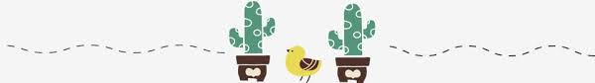
時間 | 111年1月25日（星期二）活動內容
08:30~09:00 | 報到  地點：耘禾樓1F圖書館
09:00~12:00 | 《見光不只是光Ⅰ》  講師：桃園市立中興國中張良宏老師、民權國中蘇冠維老師  地點：耘禾樓2F理化教室二
12:00~13:00 | 午間休息
13:00~16:00 | 《見光不只是光Ⅱ》  講師： 桃園市立中興國中張良宏老師、民權國中蘇冠維老師  地點：耘禾樓2F理化教室二
1600~ | 賦歸

時間 | 111年1月26日（星期三）活動內容
08:30~09:00 | 報到  地點：耘禾樓1F圖書館
09:00~12:00 | 《電子密室逃脫Ⅰ》  講師：桃園市立東興國中鍾元杰老師、民權國中蘇冠維老師  地點：秝秧樓4F電腦教室
12:00~13:00 | 午間休息
13:00~15:50 | 《電子密室逃脫Ⅱ》  講師：桃園市立東興國中鍾元杰老師、民權國中蘇冠維老師  地點：秝秧樓4F電腦教室
15:50~16:00 | 活動心得分享及頒發結業證書  地點：秝秧樓4F電腦教室
1600~ | 賦歸

*

附件2
臺北市110學年度國民中學學術性向區域衛星資優教育方案—
「GIFT資優探索營」個人報名表
推薦順位  （學校填寫） | 正取  備取1 備取2 備取3 | 收件編號  (由承辦單位「民權國中」填寫，請勿自填)
就讀學校 |  | 班級座號 | 年 班 號
學生姓名 |  | 性別 | □男 □女
身份別 | □九年級資優方案（區域衛星、校本）學生  □八年級資優方案（區域衛星、校本）學生  □資優資源班學生  □對活動主題感興趣，且富優異表現或潛能學生 | 餐飲 | □葷 □素
緊急聯絡人
姓名
緊急聯絡人  電話 | （家） （手機）
家長  同意書 | 茲同意本人子女參加本項活動，在活動期間內督促子女遵守承辦單位之規定並全程參加。並同意承辦單位因記錄活動需要，無償使用本人子女肖像（包含照片及動態影像），並得以展覽、宣傳、相關印刷品製作及光碟或數位化方式重製。  此致  臺北市立民權國民中學  家長簽章：______________________
身心障礙  特殊需求  （無則免填） | 請說明：
備註 | 請自備文具、環保餐具與環保杯。
承辦人核章： 單位主管核章：
※請各校特教業務承辦人將填妥之個人報名表（附件2）、學校集體報名清冊（附件3）之文件電子檔（WORD檔）及核章後掃描檔（PDF檔），於111年1月12日（星期三）下午4時前以e-mail回傳至承辦單位民權國中特教組長李孟涵彙整（e-mail：mongli@mqjh.tw）。報名資料傳送完畢後，請務必致電承辦單位民權國中特教李孟涵組長確認（聯絡電話：2593-1951轉143），逾期不予受理。
附件3
臺北市110學年度國民中學學術性向區域衛星資優教育方案—
「GIFT資優探索營」學校集體報名清冊

學校名稱 |  | 聯絡箱  號碼
承辦人員 |  | 聯絡  方式 | 電話：  e-mail：
推薦序位 | 學生姓名 | 餐飲 | 備註
正取 |  | - 葷  - 素 | □九年級資優方案（區域衛星、校本）學生  □八年級資優方案（區域衛星、校本）學生  □資優資源班學生  □對主題感興趣，且富優異表現或潛能學生
備取1 |  | - 葷  - 素 | □九年級資優方案（區域衛星、校本）學生  □八年級資優方案（區域衛星、校本）學生  □資優資源班學生  □對主題感興趣，且富優異表現或潛能學生
備取2 |  | - 葷  - 素 | □九年級資優方案（區域衛星、校本）學生  □八年級資優方案（區域衛星、校本）學生  □資優資源班學生  □對主題感興趣，且富優異表現或潛能學生
備取3 |  | - 葷  - 素 | □九年級資優方案（區域衛星、校本）學生  □八年級資優方案（區域衛星、校本）學生  □資優資源班學生  □對主題感興趣，且富優異表現或潛能學生
承辦人核章： 單位主管核章：

※請各校特教業務承辦人將填妥之個人報名表（附件2）、學校集體報名清冊（附件3）之文件電子檔（WORD檔）及核章後掃描檔（PDF檔），於111年1月12日（星期三）下午4時前以e-mail回傳至承辦單位民權國中特教組長李孟涵彙整（e-mail：mongli@mqjh.tw）。報名資料傳送完畢後，請務必致電承辦單位民權國中特教李孟涵組長確認（聯絡電話：2593-1951轉143），逾期不予受理。

附件4
臺北市110學年度國民中學學術性向區域衛星資優教育方案—
「GIFT資優探索營」活動地點交通資訊
活動地點 | 臺北市立民權國民中學
聯繫資訊 | 地址：103台北市大同區重慶北路三段1號  電話：（02）2593-1951轉143（輔導室特教組長李孟涵老師）  網址：https://mqjh.tp.edu.tw
交通資訊
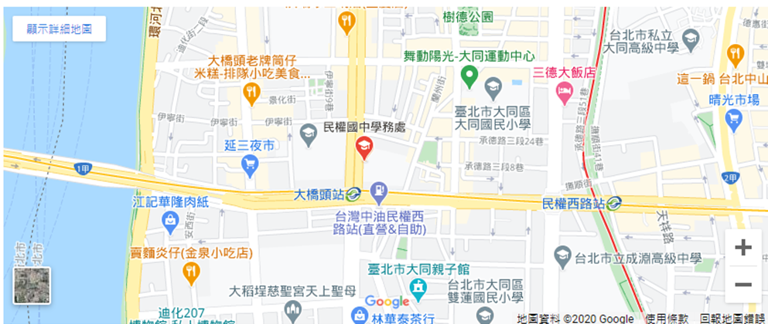
交通方式
※公車：
(一)民權重慶路口站或昌吉重慶路口站－2、9、41、46、63、215、223、250、255、274、288、302(經萬華)、304副、306、306(區間車)、601、636、639、641、704、重慶幹線。
(二)民權大龍街口站－111、21、211、21直達車、225、225(區間車)、226、227、227(區間車)、261、292、292(副)、292(區間車)、292(區間車)、306、41、520、539、616、617、617(區間車)、618、636、638、639、710。
(三)防癆協會站－26、266、266(區間)、280、290、304正、306、616、618、紅29。
※捷運：
(一)民權西路站一號出口（北投-南勢角線及淡水-新店線）
(二)大橋頭站民權國中出口（新莊線及蘆洲線）

